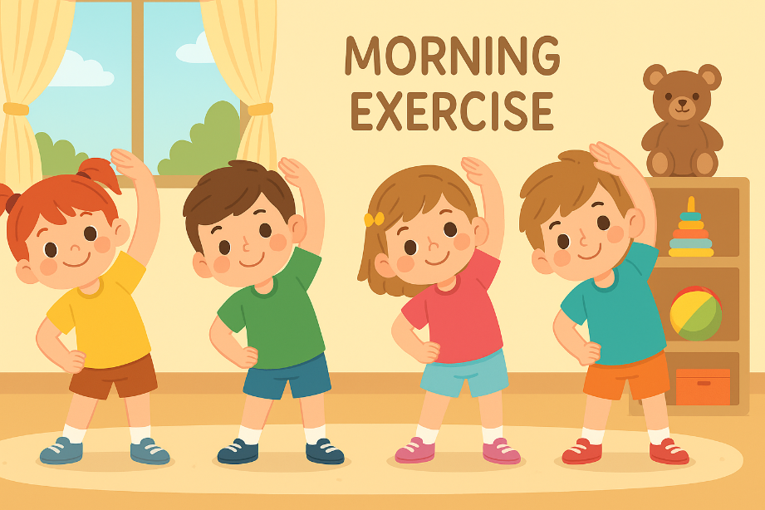
Наурыз айы таңғы жаттығу картотекасы

Жаттығу №1
Секірулер (2-3 минут) – бала өз орнында жеңіл секіріп ойнауы керек.
Қол шапалақтау (2 минут) – орындарында тұрып, жоғары және төмен қол шапалақтау.
Шеңбер жасау (2 минут) – бала қолдарын жайып, денесін шеңбер жасап айналдырады.
- Орындарынан секіру

Жаттығу №2
Жүру және тоқтау ойыны (5 минут) – бала бөлменің ішінде жүреді, "Тоқта!" деген сигналды естігенде тоқтайды.
Аюша еңбектеу (2 минут) – бала еденде төрт аяқтап аюша еңбектейді.
- Допты домалату (5 минут) – допты алға-артқа домалатып ойнау.

Жаттығу №3
Қолдарын жоғары көтеріп созылу (2 минут) – бала биікке жетуге тырысып, қолдарын жоғары созады.
Қабырғамен жүру (5 минут) – қабырғаға жақын жүріп, қолмен тірек етіп жүру.
Қоянша секіру (3 минут) – екі аяқпен жерден жоғары секіру.
Жаттығу №4
Қолдармен иықтарға тигізу (2 минут) – бала қолдарын жоғары көтеріп, иығына тигізеді.
Аяқпен жорғалау (5 минут) – аяқтарын алдыға тартып, жерде жорғалап жүру.
Жеңіл секірулер (3 минут) – бала өз орнында жеңіл секіре алады.

Жаттығу №5
Би (5 минут) – балаға ұнайтын әуенді қосып, еркін би қимылдарын жасау.
Кемпірқосақ жасау (2 минут) – бала қолдарын жоғары көтеріп, үлкен доға жасап, кемпірқосақ бейнесін жасайды.
Допты жоғары лақтыру (3 минут) – бала допты жоғары лақтырып, ұстап алады.

Жаттығу кешені: №6
- Жеңіл секірулер (3 минут) – бала өз орнында жеңіл секіре алады.
Қолдарын жоғары көтеріп созылу (2 минут) – бала биікке жетуге тырысып, қолдарын жоғары созады.
- Қабырғамен жүру (2 минут) – қабырғаға жақын жүріп, қолмен тірек етіп жүру.

Жаттығу кешені: №7
- Қоянша секіру (3 минут) – екі аяқпен жерден жоғары секіру.
- Қолдармен иықтарға тигізу (2 минут) – бала қолдарын жоғары көтеріп, иығына тигізеді.
- Аяқпен жорғалау (2 минут) – аяқтарын алдыға тартып, жерде жорғалап жүру.

Жаттығу кешені: №8
-Жеңіл жүгіру және аяқтармен айналдыру (
Балалар бір орында жеңіл жүгіреді, сол кезде аяқтарын бір-бірінен кезекпен айналдырады.
Балалар жеңіл жүгіру арқылы қыздырылып, аяқ буындары жұмыс істейді.
- Допты жоғары лақтыру (3 минут) – бала допты жоғары лақтырып, ұстап алады.

Жаттығу кешені: №9
Секірулер (2-3 минут) – бала өз орнында жеңіл секіріп ойнауы керек.
- Қол шапалақтау (2 минут) – орындарында тұрып, жоғары және төмен қол шапалақтау.
- Шеңбер жасау (2 минут) – бала қолдарын жайып, денесін шеңбер жасап айналдырады.
- Орындарынан жоғары секіру (10 рет).

Жаттығу кешені:№10
Жүру және тоқтау ойыны (5 минут) – бала бөлменің ішінде жүреді, "Тоқта!" деген сигналды естігенде тоқтайды.
- Аюша еңбектеу (2 минут) – бала еденде төрт аяқтап аюша еңбектейді.
- Допты домалату (5 минут) – допты алға-артқа домалатып ойнау.

Жаттығу кешені: №11
«Жел мен ағаш»
Балалар тұрып, бір-бірімен айнала қозғала отырып, «жел» сияқты желпіліп қозғалады.
Қызыл түсті «ағаш» белгісі пайда болған кезде балалар дереу тыныш тұрып, ағаш сияқты тұруы керек.
Бұл ойын баланың зейінін жетілдіреді әрі көңіл-күйді көтереді.

Жаттығу кешені: №12
«Таңертеңгі созылу» жаттығуы
Жаттығу барысы:
Балалар орындықта немесе тұрып қолдарын жоғары көтереді.
Қолдарын жоғары созып, денелерін тарту үшін бірнеше секунд ұстайды.
Содан кейін, қолдарын төмен түсіріп, тыныс алу арқылы денелерін босатады.
Бұл жаттығуды бірнеше рет қайталау.

Жаттығу кешені: №13
«Аяқтарды айналдыру» жаттығуы
Жаттығу барысы:
Балалар бір аяқпен тұрып, екінші аяқтарын жоғары көтеріп, шеңбер жасап айналдырады.
Одан кейін аяқтарын ауыстырып, екінші аяқпен сол жаттығуды орындайды.
Әр аяқ үшін 5-6 рет айналдыру.

Жаттығу кешені: №14
«Жел мен ағаш»
Балалар тұрып, бір-бірімен айнала қозғала отырып, «жел» сияқты желпіліп қозғалады.
Қызыл түсті «ағаш» белгісі пайда болған кезде балалар дереу тыныш тұрып, ағаш сияқты тұруы керек.
Бұл ойын баланың зейінін жетілдіреді әрі көңіл-күйді көтереді.

Жаттығу кешені: №15
«Таңертеңгі созылу» жаттығуы
Жаттығу барысы:
Балалар орындықта немесе тұрып қолдарын жоғары көтереді.
Қолдарын жоғары созып, денелерін тарту үшін бірнеше секунд ұстайды.
Содан кейін, қолдарын төмен түсіріп, тыныс алу арқылы денелерін босатады.
Бұл жаттығуды бірнеше рет қайталау.

Таңғы жаттығу №16
Қысқа қашықтыққа адымдап жүгіру.
Екі аяқпен жерден жоғары секіру.
Бір қадам алға адымдап, қайта артқа жүгіру.

Таңғы жаттығу №17
Жүгіру және баяу жүру кезінде ырғақты ұстап, қадамдарды үйлестіру.
Қолды алға қарай созып, кейін қайта алып келу.
Балалармен бірге шеңбер жасап жүгіру және қолды сілку.
Музыкамен би қимылдарын орындау.

Таңғы жаттығу №18
Бір қадам алға адымдап, артқа жүгіру.
: Арқанның үстінен жүріп, тепе-теңдік сақтап жүру.
Шаршының ішіне аяқпен қадам басып өту.

Таңғы жаттығу №19
Екі аяқпен жерге жоғары секіріп, төмен түсіп, қайта секіру.
Бір орыннан секіріп, соңында тұрып жаттығу.
Қолды жоғары көтеріп, аяқпен сермеу.Жеңіл жаттығуларды орындап, денені қыздыру.
Таңғы жаттығу №20
Жүгіру және баяу жүру кезінде ырғақты ұстап, қадамдарды үйлестіру.
: Қолды алға қарай созып, кейін қайта алып келу.
Балалармен бірге шеңбер жасап жүгіру және қолды сілку.
Музыкамен би қимылдарын орындау.

№21жаттығу
Балалар шеңбер ішінде «кіші қадам» және «үлкен қадам» деп ауыстырып жүреді.

Таңғы жаттығу №22
«Аққала мүсіндейміз»
Денені алға иіп, қар алып, жоғары көтеру қимылын қайталау – 3-5 рет.

